В Юго-Западном округе прошло практическое занятие с оперативными дежурными

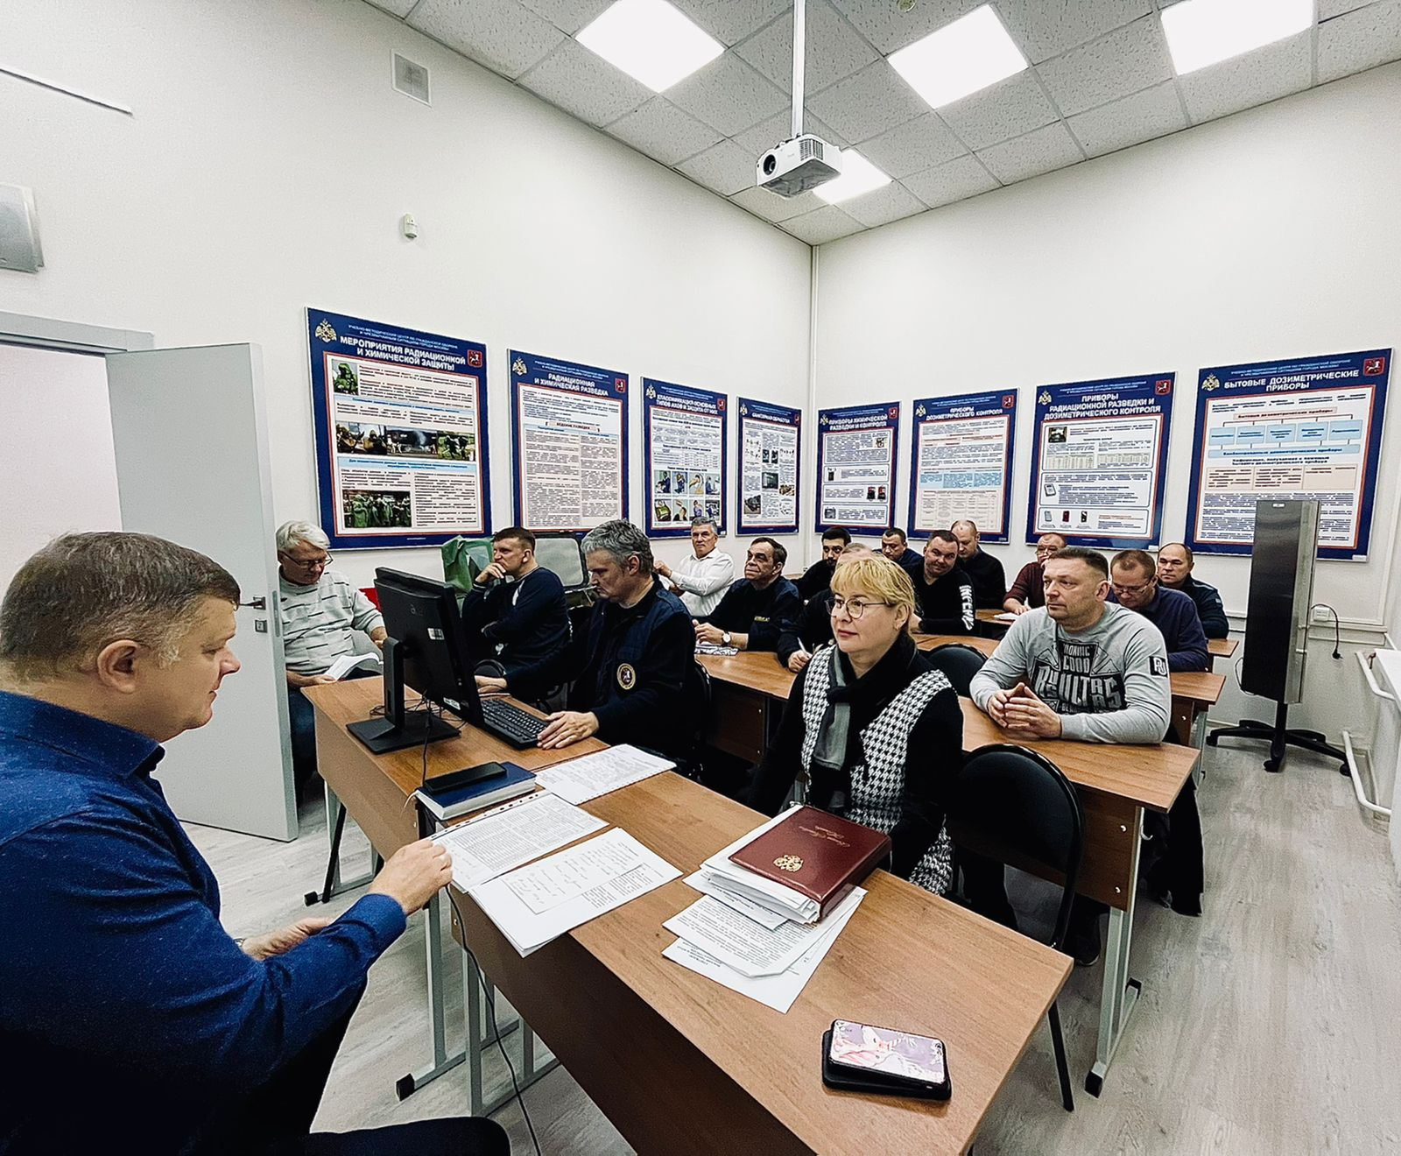

Занятие подготовили и провели специалисты Управления по ЮЗАО Департамента ГОЧСиПБ.
В перечень запланированных к обсуждению тем вошли наиболее актуальные на сегодняшний день вопросы.
Значительное время было отведено детальной проработке порядка действий помощников старшего оперативного дежурного по оповещению организаций округа при поступлении экстренного предупреждения о неблагоприятном метеорологическом явлении (ливень, гроза, сильный ветер, обильный снегопад). С этой целью была разработана специальная технологическая карта, чтобы ни один социально-значимый объект или предприятие не остались непредупрежденными об ухудшении погоды и опасном природном явлении.
Специалистами по РХБЗ была доведена до дежурных актуализированная информация по действующим потенциально опасным, химически опасным и взрыво-пожаро опасным объектам округа. Оперативный дежурный должен очень хорошо знать округ, все предприятия и организации и обладать полными сведениями о них. Это позволяет ему принимать правильные решения по вопросам, входящим в его функциональные обязанности.
Оперативных дежурных ознакомили и с новыми нормативно-правовыми актами в области ГОЧС и охраны труда.
Также все вместе подробно проанализировали и обсудили текущую оперативную обстановку в округе, разобрали рабочие моменты, которые возникали в нелегких трудовых буднях. И цель таких обсуждений одна - совершенствование работы отделения оперативных дежурных.
«Каждый наш оперативный дежурный обладает необходимым комплексом профессиональных знаний, навыков и личностных качеств, чтобы стойко и выдержанно решать, бывает, очень трудные задачи по организации своевременного реагирования сил и средств округа на происшествия и чрезвычайные ситуации. Но профессиональное мастерство необходимо постоянно совершенствовать. Этому и способствуют специальные занятия, которые мы регулярно проводим для всего оперативного отделения», - подтвердила значимость практических занятий заместитель начальника Управления по ЮЗАО Департамента ГОЧСиПБ Венера Юмаева.

